CÁC BÀI TẬP ÔN
1. Cho máy Turing M = (Σ, Q, Γ, δ, q₁, B, F), trong đó Σ = {0, 1}, Q = {q₁, q₂, q₃, q₄, q₅, q₆}, Γ = {0, 1, x, y, B}, F = {q₆} và δ được cho bởi bảng sau

 | 0 | 1 | x | y | B
→q₁ | (q₂, x, R) |  |  |  | (q₅, B, R)
q₂ | (q₂, 0, R) | (q₃, y, L) |  | (q₂, y, R)
q₃ | (q₄, 0, L) |  | (q₅, x, R) | (q₃, y, L)
q₄ | (q₄, 0, L) |  | (q₁, x, R)
q₅ |  |  |  | (q₅, y, R) | (q₆, B, R)
*q₆

a) Giải thích hoạt động của M
b) Mô tả quá trình thực hiện của M trên các xâu (i) 011; (ii) 0011; (iii) 001. Xét xem các xâu nào được M thừa nhận?
BÀI GIẢI
a) Trạng thái xuất phát (đầu) là q₁, trạng thái thừa nhận (cuối) là q₆. M hoạt động như sau:
δ(q₁, 0) = (q₂, 0, R): Gặp 0, thay 0 bằng x, chuyển sang q₂ và dịch phải
δ(q₁, B) = (q₅, B, R): Gặp B, thay B bằng B, chuyển sang q₅ và dịch phải
δ(q₂, 0) = (q₂, 0, R): Gặp 0, thay 0 bằng 0, chuyển sang q₂ và dịch phải
δ(q₂, 1) = (q₃, y, R): Gặp 1, thay 1 bằng y, chuyển sang q₃ và dịch trái
δ(q₂, y) = (q₂, y, R): Gặp y, thay y bằng y, chuyển sang q₂ và dịch phải
δ(q₃, 0) = (q₄, 0, L): Gặp 0, thay 0 bằng 0, chuyển sang q₄ và dịch trái
δ(q₃, x) = (q₅, x, R): Gặp x, thay x bằng x, chuyển sang q₅ và dịch phải
δ(q₃, y) = (q₃, y, L): Gặp y, thay y bằng y, chuyển sang q₃ và dịch trái
δ(q₄, 0) = (q₄, 0, L): Gặp 0, thay 0 bằng 0, chuyển sang q₄ và dịch trái
δ(q₄, x) = (q₁, x, R): Gặp x, thay x bằng x, chuyển sang q₁ và dịch phải
δ(q₅, x) = (q₁, y, R): Gặp y, thay y bằng y, chuyển sang q₅ và dịch phải
δ(q₅, B) = (q₆, B, R): Gặp B, thay B bằng B, chuyển sang q₆ và dịch phải

b)
(i) w = 011 :
q₁011 ⇒ xq₂11 ⇒ q₃xy1 ⇒ xq₅y1 ⇒ xyq₅1 : M dừng và 011 không được thừa nhận.

(ii) w = 0011 :
q₁0011 ⇒ xq₂011 ⇒ x0q₂11 ⇒ xq₃0y1 ⇒ q₄x0y1 ⇒ xq₁0y1 ⇒ xxq₂y1 ⇒ xxyq₂1 ⇒ xxq₃yy ⇒ xq₃xyy ⇒ xxq₅yy ⇒ xxyq₅y ⇒ xxyyq₅B ⇒ xxyyBq₆ : M dừng và thừa nhận 0011.

(iii) w = 001 :
q₁001 ⇒ xq₂01 ⇒ x0q₂1 ⇒ xq₃0y ⇒ q₄x0y ⇒ xq₁0y ⇒ xxq₂y ⇒ xxyq₂ : M dừng và 001 không được thừa nhận bởi M.

2. Thiết kế máy Turing thừa nhận ngôn ngữ {1^{n}2^{n}3^{n}⎮n ≥ 1}.
BÀI GIẢI
Máy Turing M thừa nhận w = 1^{n}2^{n}3^{n} sẽ hoạt động như sau:
Bước 1. Gặp 1 thì thay thế 1 bởi B, dịch phải và chuyển bước 2. Gặp 2 hoặc 3 thì chuyển bước 7.
Bước 2. Tìm vị trí trái nhất của 2. Nếu tìm được thì thay 2 bởi x, dịch phải và chuyển bước 3. Nếu không tìm được thì chuyển bước 7.
Bước 3. Tìm vị trí trái nhất của 3. Nếu tìm được thì thay 3 bởi y, dịch trái và chuyển bước 4. Nếu không tìm được thì chuyển bước 7.
Bước 4. Tìm vị trí trái nhất của 1. Nếu tìm được thì chuyển bước 1. Nếu không tìm được thì chuyển bước 5.
Bước 5. Tìm 2 bên trái nhất. Nếu tìm được thì chuyển bước 7. Nếu không tìm được thì chuyển bước 6.
Bước 6. Tìm 3 bên trái nhất. Nếu tìm được thì chuyển bước 7. Nếu không tìm được thì dừng và thừa nhận w.
Bước 7. Dừng và không thừa nhận w.

⇒ Máy Turing M = (Σ, Q, Γ, δ, q₁, B, F), trong đó Σ = {1, 2, 3}, Q = {q₀, q₁, q₂, q₃, q₄, q₅}, Γ = {1, 2, 3, x, y, B}, F = {q₅} và δ được cho bởi bảng sau :
Bảng hàm chuyển:
Các trạng thái | Ký hiệu băng của input
Các trạng thái | 1 | 2 | 3 | x | y | B
→q₀ | (q₁, x, R) | (q₄, 2, R) | (q₄, 3, R) | (q₀, x, R) | (q₀, y, R) | (q₅, B, L)
q₁ | (q₁, 1, R) | (q₂, x, R) | (q₄, 3, R) | (q₁, x, R) | (q₄, y, R) | (q₄, B, L)
q₂ |  | (q₂, 2, R) | (q₃, y, L) |  | (q₂, y, R)
q₃ | (q₃, 1, L) | (q₃, 2, L) | (q₃, 3, L) | (q₃, x, L) | (q₃, y, L) | (q₀, B, R)
q₄
*q₅

Test : Với input w = 112233:
q₀112233 ⇒ Bq₁12233 ⇒ B1q₁2233 ⇒ B1xq₂233 ⇒ B1x2q₂33 ⇒ B1xq₃2y3 ⇒ B1q₃x2y3 ⇒ Bq₃1x2y3 ⇒ q₃B1x2y3 ⇒ Bq₀1x2y3 ⇒ BBq₁x2B3 ⇒ BBxq₁2y3 ⇒ BBxxq₂y3 ⇒ BBxxyq₂3 ⇒ BBxxq₃yy ⇒ BBxq₃xyy ⇒ BBq₃xxyy ⇒ Bq₃Bxxy ⇒ BBq₀xxyy ⇒ BBxq₀xyy ⇒ BBxxq₀yy ⇒ Bbxxyq₀y ⇒ Bbxxyyq₀B ⇒ Bbxxyq₅y
Do q₅ là trạng thái thừa nhận ⇒ w được thừa nhận.

Độ phức tạp tính toán :
- Độ phức tạp không gian P(w) = 3n = O(n)
- Độ phức tạp thời gian T(w) ≤ 3n x 3n = 9n² = O(n²).
3. Thiết kế máy Turing kiểm tra một xâu nhị phân x khác rỗng có chứa một số chẵn kí tự 0 hay không? Nếu x chứa một số chẵn kí tự 0 thì giá trị trên băng là 1, ngược lại, giá trị trên băng là 0.
Giải
a) Máy Turing M kiểm tra xâu nhị phân x ≠ ∅ sẽ hoạt động như sau:
q₀ là trạng thái ban đầu, đầu đọc ghi ở ô đầu tiên của input.
Bước 1: Nếu gặp 0 thì thay thế 0 bởi B và chuyển bước 2; Nếu gặp 1 thì thay 1 bởi B và dịch phải. Nếu gặp B thì thay thế B bởi 1 và chuyển bước 3.
Bước 2: Nếu gặp 1 thì thay thế 1 bởi B, dịch phải; Nếu gặp 0 thì thay 0 bởi B và chuyển bước 1.
Nếu gặp B thì thay thế B bởi 0 và chuyển bước 3.
Bước 3. Dừng và kết quả là giá trị còn lại trên băng.

Bảng hàm chuyển :

Trạng  thái | Ký hiệu băng của input
 | 0 | 1 | B
→q₀ | (q₁, B, R) | (q₀, B, R) | (q₂, 1, L)
q₁ | (q₀, B, R) | (q₁, B, R) | (q₂, 0, L)
*q₂

Như vậy, xây dựng được máy Turing M = (Σ, Q, Γ, δ, q₀, B, F), trong đó Σ = {0, 1}, Q = {q₀, q₁, q₂}, Γ = {0, 1, B}, F = {q₂} và δ được cho bởi bảng trên.
4. Thiết kế máy Turing kiểm tra một xâu nhị phân x khác rỗng có chứa một số lẻ kí tự 1 hay không? Nếu x chứa một số lẻ kí tự 1 thì giá trị trên băng là 1, ngược lại, giá trị trên băng là 0.
Giải
a) Máy Turing M kiểm tra xâu nhị phân x ≠ ∅ sẽ hoạt động như sau:
q₀ là trạng thái ban đầu, đầu đọc ghi ở ô đầu tiên của input.
Bước 1: Nếu gặp 0 thì thay thế 0 bởi B, dịch phải; Nếu gặp 1 thì thay 1 bởi B và chuyển bước 2.
Nếu gặp B thì thay thế B bởi 0 và chuyển bước 3.
Bước 2: Nếu gặp 0 thì thay thế 0 bởi B, dịch phải; Nếu gặp 1 thì thay 1 bởi B và chuyển bước 1.
Nếu gặp B thì thay thế B bởi 1 và chuyển bước 3.
Bước 3. Dừng và kết quả là giá trị còn lại trên băng.
Bảng hàm chuyển :

Trạng  thái | Ký hiệu băng của input
Trạng  thái | 0 | 1 | B
→q₀ | (q₀, B, R) | (q₁, B, R) | (q₂, 0, L)
q₁ | (q₁, B, R) | (q₀, B, R) | (q₂, 1, L)
*q₂

Như vậy, xây dựng được máy Turing M = (Σ, Q, Γ, δ, q₀, B, F), trong đó Σ = {0, 1}, Q = {q₀, q₁, q₂}, Γ = {0, 1, B}, F = {q₂} và δ được cho bởi bảng trên.
5. Thiết kế máy Turing tính hàm trừ trên tập các số tự nhiên m, n > 0 như sau:
TRU(m, n) = m – n nếu m > n và TRU(m, n) = 0 nếu m ≤ n.
BÀI GIẢI
Input : w = 1^{m}x₁1^{n}x₂y
Output : Nếu m ≤ n ⇒ TRU(w) = 0y. Nếu m > n ⇒ TRU(w) = 1^{m-n}y
Máy Turing M thực hiện hàm TRU(m, n) sẽ hoạt động như sau :
Bước 1: Số 1 bên trái nhất sẽ được thay thế bởi B và dịch phải.
Bước 2: Nếu tìm được số 1 đầu tiên trước x₂ thì nó sẽ được thay thế bởi B, dịch trái và chuyển sang bước 3. Nếu không tìm được thì gặp y, thay y bởi 1 và dịch phải. Gặp B thì thay B bởi y, dịch trái và chuyển bước 4.
Bước 3: Tìm 1 bên trái nhất trước x₁. Nếu tìm được chuyển bước 1. Nếu không tìm được thì chuyển bước 5.
Bước 4: Chuyển tất cả 1 trước x₁ sang bên trái y và chuyển sang bước 6.
Bước 5: Thay thế x₁ và tất cả 1 bên phải x₂ bởi B; thay thế y bởi 0, ghi y vào ô B tiếp theo và dừng.
Bước 6: Thay thế x₁, x₂ bởi B và dừng.
Bảng hàm chuyển :
Các trạng thái | Ký hiệu băng của input
Các trạng thái | 1 | x₁ | x₂ | y | B
→ q₀ | (q₁, B, R) | (q₈, B, R)
q₁ | (q₁, 1, R) | (q₁, x₁, R) | (q₂, x₂, L)
q₂ | (q₃, B, L) | (q₄, x₁, L)
q₃ | (q₃, 1, L) | (q₃, x₁, L) |  |  | (q₀, B, R)
q₄ | (q₄, 1, L) | (q₄, x₁, L) | (q₄, x₂, L) | (q₄, y, L) | (q₅, B, R)
q₅ | (q₆, B, R) | (q₅, B, R) | (q₇, B, R)
q₆ | (q₆, 1, R) | (q₆, x₁, R) | (q₆, x₂, R) | (q₆, 1, R) | (q₄, y, L)
q₇ | (q₉, 1, L) |  | (q₇, B, R)
q₈ | (q₈, B, R) |  | (q₈, B, R) | (q₈, 0, R) | (q₉, y, L)
*q₉
Như vậy, máy Turing M = (Σ, Q, Γ, δ, q₁, B, F), trong đó Σ = {0, 1}, Q = {q₀, q₁, q₂, q₃, q₄, q₅, q₆, q₇, q₈, q₉}, Γ = {0, 1, B, x₁, x₂, y}, F = {q₉} và δ được cho bởi bảng trên.
6. Thiết kế máy Turing kiểm tra một xâu nhị phân x có phải là xâu đối xứng hay không? Nếu x đối xứng thì giá trị trên băng là 1, ngược lại, giá trị trên băng là 0.
BÀI GIẢI
Máy Turing M kiểm tra tính đối xứng của xâu nhị phân x sẽ hoạt động như sau :
Bước 1 : Thay thế kí tự đầu tiên của x là B, dịch phải. Nếu kí tự đầu tiên là 0 thì chuyển bước 2 ; ngược lại chuyển bước 3.

Bước 2 : Tìm ký tự cuối cùng của x. Nếu không tìm được thì thay thế B bởi 1, dịch trái và dừng.
Nếu tìm được và = 0 thì chuyển bước 4 ; ≠ 0 thì chuyển bước 5.
Bước 3 : Tìm ký tự cuối cùng của x. Nếu không tìm được thì thay thế B bởi 1, dịch trái và dừng.
Nếu tìm được và = 1 thì chuyển bước 4 ; ≠ 1 thì chuyển bước 5
Bước 4 : Tìm ký tự đầu tiên của x. Nếu tìm được thì chuyển bước 1. Nếu không tìm được thì thay thế B bởi 1, dịch trái và dừng.

Bước 5 : Thay thế kí tự vừa tìm bởi 0 ; thay thế các kí tự của x bởi B và dừng.

⇒ M = (Σ, Q, Γ, δ, q₀, B, F), trong đó Σ = {0, 1}, Q = {q₀, q₁, q₂, q₃, q₄, q₅, q₆, q₇}, Γ = {0, 1, B}, F = {q₇} và δ được cho bởi bảng
Bảng hàm chuyển:

 | 0 | 1 | B
→q₀ | (q₁, B, R) | (q₂, B, R) | (q₇, 1, R)
q₁ | (q₁, 0, R) | (q₁, 1, R) | (q₃, B, L)
q₂ | (q₂, 0, R) | (q₂, 1, R) | (q₄, B, L)
q₃ | (q₅, B, L) | (q₆, 0, L)
q₄ | (q₆, 0, L) | (q₅, B, L)
q₅ | (q₅, 0, L) | (q₅, 1, L) | (q₀, B, R)
q₆ | (q₆, B, L) | (q₆, B, L) | (q₇, B, R)
*q₇

Độ phức tạp tính toán :
Giả sử xâu x có độ dài |x| = n.
Có T_{M}(n) ≤ n+1 + n + (n-1) + (n-2) + ... < (n+1)² = O(n²);

L_{M}(n) = n + 1 = O(n).
7. Có hai lô sản phẩm. Lô I có 20 sản phẩm, trong đó có 15 sản phẩm tốt và 5 phế phẩm. Lô II có 20 sản phẩm, trong đó có 10 sản phẩm tốt và 10 phế phẩm. Chọn ngẫu nhiên một lô và từ lô đó lấy ngãu nhiên 1 sản phẩm.
a) Tìm xác suất để sản phẩm lấy ra là sản phẩm tốt ?
b) Biết sản phẩm lấy ra là sản phẩm tốt. Tìm xác suất để sản phẩm lấy ra đó thuộc lô II ?
Giải.
Gọi biến cố A = ‘Sản phẩm lấy ra là sản phẩm tốt ‘ và B_{i} = ‘Sản phẩm lấy ra thuộc lô thứ i’, i = 1, 2. Khi đó B₁, B₂ lập thành hệ đầy đủ các biến cố.
Từ bài ra có các kết quả sau đây :
P(B₁) = P(B₂) =  ; P(A|B₁) = 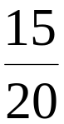 ; P(A|B₂) = 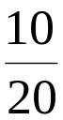.
a) Theo công thức xác suất đầy đủ có:
P(A) = P(B₁)P(A|B₁) + P(B₂)P(A|B₂).
Vậy có P(A) = 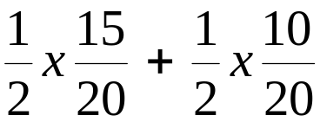 = 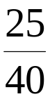 = .
b) Xác suất cần tìm chính là P(B₂|A). Theo công thức Bayes có:
P(B₂|A) = 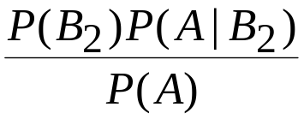 = 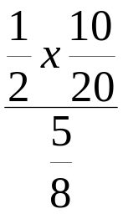 = .
8. Trong một cộng đồng dân cư có số nữ gấp đôi số nam. Biết rằng, xác suất để nam bị bệnh bạch tạng là 0,06 và xác suất để nữ bị bệnh bạch tạng là 0,0036.
a) Tìm xác suất để một người trong cộng đồng dân cư bị bệnh bạch tạng ?
b) Tìm xác suất để một người bị bệnh bạch tạng là nam ?
Giải.
Gọi biến cố B₁ = ‘Người trong cộng đồng dân cư là nam’, B₂₌ ‘Người trong cộng đồng dân cư là nữ’. Khi đó B₁, B₂ lập thành hệ đầy đủ các biến cố.
Từ bài ra có các kết quả sau đây :
P(B₁) =  ; P(B₂) =  ;
a) Gọi biến cố A = ‘một người trong cộng đồng dân cư bị bệnh bạch
tạng’. Khi đó có: P(A|B₁) = 0,06 ; P(A|B₂) = 0,0036.
Theo công thức xác suất đầy đủ có:
P(A) = P(B₁)P(A|B₁) + P(B₂)P(A|B₂).
Vậy có P(A) = 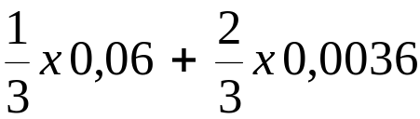 = 0,02 + 0,0024 = 0,0224.
b) Xác suất cần tìm chính là P(B₁|A). Theo công thức Bayes có:
P(B₁|A) = 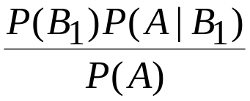 = 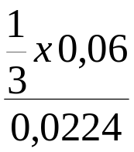 = 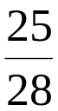.

9.Thống kê số khách trên 1 ô tô buýt tại một tuyến giao thông thu được các số liệu sau:
Số khách trên 1 chuyến | 20 | 25 | 30 | 35 | 40
Tần suất tương ứng | 0,2 | 0,3 | 0,15 | 0,1 | 0,25
Tìm kỳ vọng và phương sai của số khách đi mỗi chuyến và giải thích ý nghĩa của kết quả thu được ?
Giải. Gọi X là biến ngẫu nhiên mô tả số khách trên 1 ô tô buýt. Khi đó có:
Kỳ vọng EX = 20 x 0,2 + 25x0,3 + 30x0,15 + 35x0,1 + 40x0,25 = 29,5 . Đây là số khách trung bình trên 1 ô tô buýt.
Phương sai V(X) = E(X²) – {E(X)}² = 20² x 0,2 + 25²x0,3 + 30² x0,15 + 35² x0,1 + 40² x0,25 - 29,5² = 54,7. Đây là độ lệch bình phương trung bình của số khách trên 1 ô tô buýt chung quanh giá trị trung bình

10. Theo thống kê, việc một người Mỹ 25 tuổi sẽ sống thêm một năm có xác suất là 0,992 còn xác suất để người đó chết trong vòng 1 năm tới là 0,008. Một chương trình bảo hiểm đề nghị bảo hiểm sinh mạng cho 1 năm với số tiền chi trả 1000 đô la, còn tiền đóng là 10 đô la. Hỏi lợi nhuận của công ty đó là bao nhiêu nếu có 100.000 khách hàng tham gia bảo hiểm?
Giải. Rõ ràng lợi nhuận trên 1 khách hàng là biến ngẫu nhiên X nhận 2 giá trị là +10 $ (nếu người bảo hiểm không chết) và – 990 $ (nếu người đó chết). Bảng phân phối xác suất tương ứng:
X | +10 | -990
P(X) | 0,992 | 0,008

Từ đó EX= 10*0,992 + (-990)* 0,008 = 2 $. Ta thấy lợi nhuận trung bình là một số dương và công ty bảo hiểm có thể làm ăn có lãi là: 2 x 100.000 = 200.000$.
11. Cho Ω = { 6, 2, 7, 4, 9} và các tập mở A, B, C trên Ω tương ứng với ánh xạ μ_{A}, μ_{B} và μ_{C} như sau:
A = { ( 6, 0.2), ( 2, 0.9), ( 7, 0.5), ( 4, 0.3), (9, 0.2)};
B = { (6, 0), (2, 1), (7, 0.5), (4, 0.6), (9, 0.1)};
C = { (6, 0.3), (2, 0.1), (7,1), (4, 0), (9, 0.5)}.
a) Tính các tập A^{c}, B^{c} và C^{c} với hàm thuộc về của phép bù là 1 – x.
b) Tính A∩B, B∩C, A∩B∩C, A∩B^{C} và A∩C^{C} với hàm giao có dạng T(x,y) = min (x,y)
c) Tính A∪B, B∪C, A∪B∪C, A∪B^{C} và A∪C^{C} với hàm hợp có dạng S(x,y) = max(x,y).
d) Chứng minh (A∪B)^{C} = A^{C}∩B^{C} với các hàm phép bù, hợp và giao như trên.
Giải. Ta có:
a) A^{C} = { ( 6, 0.8), ( 2, 0.1), ( 7, 0.5), ( 4, 0.7), (9, 0.8)};
B^{C} = { (6, 1), (2, 0), (7, 0.5), (4, 0.4), (9, 0.9)};
C^{C} = { (6, 0.7), (2, 0.9), (7,0), (4, 1), (9, 0.5)}.
b) A∩B = {( 6, 0), ( 2, 0.9), ( 7, 0.5), ( 4, 0.3), (9, 0.1)};
A∩B^{C} = {( 6, 0.2), ( 2, 0), ( 7, 0.5), ( 4, 0.3), (9, 0.2)};
A∩C^{C} = {( 6, 0.2), ( 2, 0.9), ( 7, 0), ( 4, 0.3), (9, 0.2)};
B∩C = {( 6, 0), ( 2, 0.1), ( 7, 0.5), ( 4, 0), (9, 0.1)};
A∩B∩C = {( 6, 0), ( 2, 0.1), ( 7, 0.5), ( 4, 0), (9, 0.1)};
c) A∪B = {( 6, 0.2), ( 2, 1), ( 7, 0.5), ( 4, 0.6), (9, 0.2)};
A∪B^{C} = {( 6, 1), ( 2, 0.9), ( 7, 0.5), ( 4, 0.4), (9, 0.9)};
A∪C^{C} = {( 6, 0.7), ( 2, 0.9), ( 7, 0.5), ( 4, 1), (9, 0.5)};
B∪C= {( 6, 0.3), ( 2, 1), ( 7, 1), ( 4, 0.6), (9, 0.5)};
A∪B∪C = {( 6, 0.3), ( 2, 1), ( 7, 1), ( 4, 0.6), (9, 0.5)};
d) Ta có: A∪B = {( 6, 0.2), ( 2, 1), ( 7, 0.5), ( 4, 0.6), (9, 0.2)};
⇒ (A∪B)^{C} = {( 6, 0.8), ( 2, 0), ( 7, 0.5), ( 4, 0.4), (9, 0.8)};
Mặt khác, A^{C} = { ( 6, 0.8), ( 2, 0.1), ( 7, 0.5), ( 4, 0.7), (9, 0.8)};
B^{C} = { (6, 1), (2, 0), (7, 0.5), (4, 0.4), (9, 0.9)};
⇒ A^{C}∩B^{C} = {( 6, 0.8), ( 2, 0), ( 7, 0.5), ( 4, 0.4), (9, 0.8)};
Từ đó có (A∪B)^{C} = A^{C}∩B^{C}.

12. Cho các tập mở A, B được định nghĩa trên tập nền  = {0, 1, 2, 3, 4, 5} với các hàm thuộc về như sau : 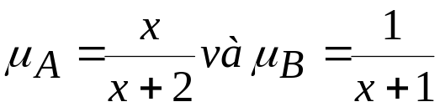.
Hãy xác định các tập mờ sau ở dạng liệt kê:
a) Tính các tập A^{c} và B^{c} với hàm thuộc của phép bù về là 1 – x
b) Tính A∩B, A∩B^{C} và A^{C}∩B^{C} với hàm giao có dạng T(x,y) = min (x,y)
c) Tính A∪B, A^{C}∪B^{C}, A^{C} ∪B và A∪B^{C} với hàm hợp có dạng S(x,y) = max(x,y).
Giải. Từ giả thiết có :
A = {(0, 0), (1, 1/3), (2, 1/2), (3, 3/5), (4,2/3), (5,5/7)} ;
B = = {(0, 1), (1, 1/2), (2, 1/3), (3, 1/4), (4,1/5), (5,1/6)} ;
a) A^{c} = {(0, 1), (1, 2/3), (2, 1/2), (3, 2/5), (4,1/3), (5,2/7)} ;
B^{c} = {(0, 0), (1, 1/2), (2, 2/3), (3, 3/4), (4,1/5), (5,5/6)} ;
b) A∩B = {(0, 0), (1, 1/3), (2, 1/3), (3, 1/4), (4,1/5), (5,1/6)} ;
c) A∪B = {(0, 1), (1, 1/2), (2, 1/2), (3, 3/5), (4,2/3), (5,5/7)} ;

13. Các phép toán mệnh đề trong logic mở được định nghĩa như sau :
- Phép phủ định : V(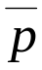) = 1 – V(p)
- Phép tuyển : V(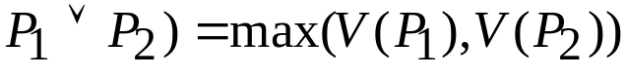
- Phép hội : V(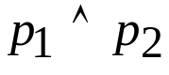) = min (V(P₁)₎, V(P₂))
- V(P ⇒Q) = 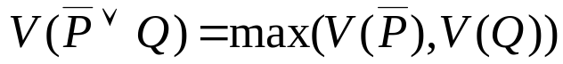
Cho P, Q, R là các mệnh đề mở với : V(P) = 0.1, V(Q) = 0.9, V(R) =0.8.
a) Tính chân trị của mệnh đề M = (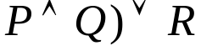 ?
b) Tính chân trị của mệnh đề kéo theo P ⇒ Q ?
Giải.
a) V(M) = max(min(V(P), V(Q)), V(R)) = max(0.1, 0.8) = 0.8;
b) V(P ⇒ Q) = = max(0.9, 0.9) = 0.9.

14. Giả sử có hai bình A, B và d quả cầu đánh số từ 1 đến d. Biết rằng, tại thời điểm ban đầu A chứa a quả cầu và B chứa d-a quả cầu. Tại mỗi thời điểm n, chọn ngẫu nhiên một số i trong tập {1, 2, .. d} và chuyển quả cầu thứ i từ bình đang chứa nó sang bình kia. Gọi X_{n} là số quả cầu chứa trong bình A tại thời điểm thứ n. Hãy chỉ ra mô hình xích Markov mô tả X_{n} ?
Giải.
Hiển nhiên (X_{n}, n = 0, 1, ...) là một xích Markov.
- Không gian trạng thái E = {0,1, 2, ..., d}.
- Phân phối ban đầu Π⁽⁰⁾ = (0, …, 0, 1(a), 0, .., 0).
- Cần tìm ma trận xác suất chuyển P = (p_{ij}) : Ta tính
p_{ij} = P(X_{n+1} = j | X_{n} = i) ?
Vì tại thời điểm thứ n, trong A có i quả cầu nên xác suất quả cầu được chọn để chuyển từ A sang B là i/d. Do đó P(X_{n+1} = i-1 | X_{n} = i) = i/d.
Tương tự, tại thời điểm thứ n, trong B có d – i quả cầu nên P(X_{n+1} = i+1 | X_{n} = i) = (d-i)/d.
Vì tại thời điểm n trong A có i quả cầu nên tại thời điểm n+1 trong A không thể có j ≠ i±1 quả câu ⇒ Với các giá trị j ≠ i±1 thì p_{ij} = 0.
Vậy có p_{ij} = 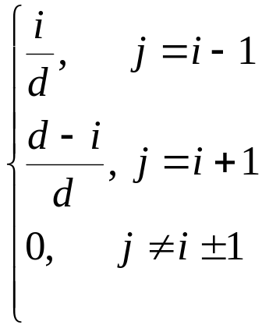.

15. Một trạm phát (đánh số là 0) chỉ phát hai tín hiệu A và B với xác suất tương ứng là 0.64 và 0.36 theo một kênh liên lạc. Trên kênh đó có n trạm thu phát, đánh số từ 1 đến n. Tại mỗi trạm thu phát thứ i, 1 ≤ i ≤ n-1, các tín hiệu được thu lại và phát chuyển tiếp cho trạm thứ i + 1. Do có nhiễu trên đường truyền nên tại mỗi trạm thu phát luôn có 0,15 tín hiệu A bị méo nên thu được như tín hiệu B và 0,12 tín hiệu B bị méo thành tín hiệu A.
a) Tính tỷ lệ của các tín hiệu A và B thu được tại trạm thu phát thứ 2 ?
b) Giả sử tại trạm thứ 2 thu được tín hiệu A. Tìm xác suất để tín hiệu thu được đúng với tín hiệu đã phát ?
c) Với n đủ lớn, tính tỷ lệ của các tín hiệu A và B thu được tại trạm thứ n?
Giải. Ký hiệu tín hiệu A là 1, tín hiệu B là 2 và X_{k} là tín hiệu thu được tại trạm thứ k. Khi đó (X_{k}, k = 0, 1, …, n) là một xích Markov.
Ta có mô hình xích Markov như sau :
- Không gian trạng thái E = {1, 2}
- Phân phối ban đầu Π⁽⁰⁾ = (0,64; 0,36).
- Ma trận xác suất chuyển:
P = 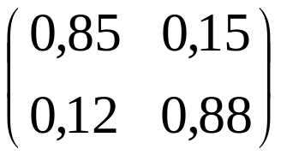.
a) Ta có Π⁽²⁾ = Π⁽⁰⁾P². Tính toán cụ thể có:
P² = 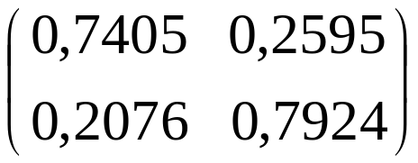; Π⁽⁰⁾P² = (0,548656; 0,452344)
Như vây, tại trạm thu phát thứ 2 có: tỷ lệ A là 0,548656; tỷ lệ B là 0,452344.
b) Gọi biến cố H = ‘Tại trạm thứ 2 thu được tín hiệu A ‘ và B_{i} = ‘Tại trạm 0 phát tín hiệu thứ i’, i = 1, 2. Khi đó B₁, B₂ lập thành hệ đầy đủ các biến cố. Từ bài ra có các kết quả sau đây :
P(B₁) = 0,64 ; P(B₂) =0,36; P(H|B₁) = p₁₁⁽²⁾ = P(X₂ = 1 | X₀ = 1) = 0,7405 ; P(H|B₂) = p₂₁⁽²⁾ = 0,2076.
Theo công thức xác suất đầy đủ có:
P(H) = P(B₁)P(H|B₁) + P(B₂)P(H|B₂) = 0,548656.
Xác suất cần tìm chính là P(B₁|H). Theo công thức Bayes có:
P(B₁|H) = 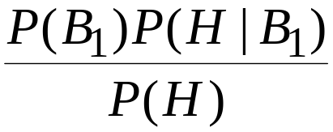 = 0,8637835.
c) Giải hệ phương trình 0,85 x₁ + 0,12 x₂ = x₁ và x₁ + x₂ =1
có x₁ =  và x₂ = .
Kết luận: Tỷ lệ thu được tím hiệu A là và tín hiệu B là .
16. Ở làng X, mỗi người dân làm một trong 3 nghề truyền thống A, B, C. Tại mỗi gia đình, thế hệ con cái chọn nghề của cha mình theo tỷ lệ tương ứng là 80%, 60% và 40%. Nếu không chọn nghề của cha mình thì thế hệ con cái sẽ chọn một trong hai nghề còn lại với xác suất như nhau. Giả sử thế hệ hiện tại có 25% làm nghề A, 35% làm nghề B và 40% làm nghề C.
1) Tính phân bố nghề nghiệp của thế hệ con cái của thế hệ hiện tại.?
2) Tính xác suất để thế hệ cháu của thế hệ hiện tại chọn đúng nghề của ông mình đối với mỗi nghề A, B, C?
3) Tìm phân bố giới hạn theo nghề nghiệp của dân cư làng X trong một tương lai đủ xa?
Giải
Kí hiệu 3 nghề A, B, C tương ứng là 1, 2, 3. Đặt X(t) là lượng dân trong làng làm nghề tương ứng trong tháng thứ t. Khi đó (X(t), t  0) là một xích Markov có mô hình như sau:
- Không gian trạng thái E = {1, 2, 3}
- Phân phối xác suất ban đầu ⁽⁰⁾ = (0,25; 0,35; 0,40)
- Ma trận xác suất chuyển:
P = 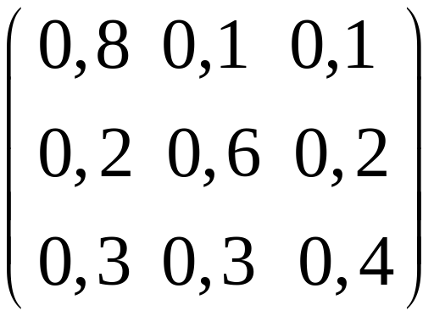.
1) Phân bố nghề nghiệp của thế hệ con cái của thế hệ hiện tại Π⁽¹⁾ = Π⁽⁰⁾P.
⇒ Π⁽¹⁾ = (0,39; 0,355; 0,255).
2) Gọi B_{i} = ‘”Người dân làng X làm nghề i ở thế hệ hiện tại” và H_{i} = ‘”Người dân làng X làm nghề i ở thế hệ cháu của thế hệ hiện tại”, với i = 1, 2, 3. Ta có:
P² = 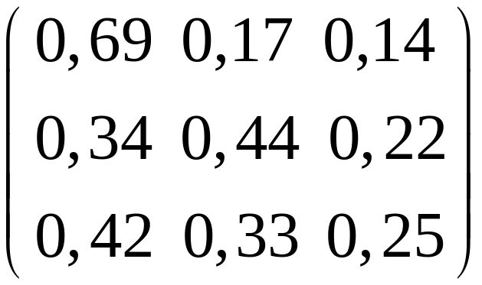.
Phân bố nghề nghiệp của thế hệ cháu của thế hệ hiện tại là Π⁽²⁾ = Π⁽⁰⁾P² = (0,4595; 0,3285; 0,212).
Ta có P(B₁) = 0,25; P(B₂) = 0,35; P(B₃) = 0,4 ; P(H₁|B₁) = 0,69; P(H₂|B₂) = 0,44; P(H₃|B₃) = 0,25
và P(H₁) = 0,4595; P(H₂) = 0,3285; P(H₃) = 0,212. Xác suất để thế hệ cháu của thế hệ hiện tại chọn đúng nghề của ông mình đối với mỗi nghề A, B, C tương ứng là P(B_{i}|H_{i}), i = 1, 2, 3.
P(B₁| H₁) = 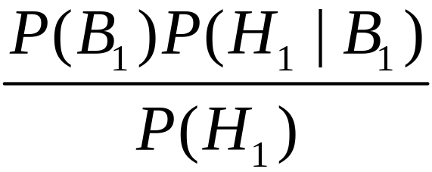 = 0,3754;
P(B₂| H₂) = 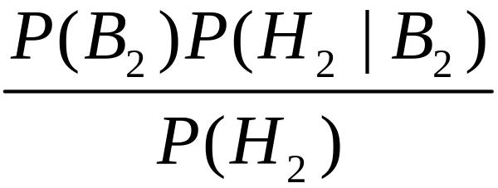 = 0,4688
P(B₃| H₃) = 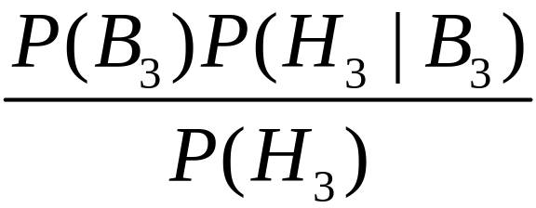 = 0,4718
3) Phân bố giới hạn nghề nghiệp của dân làng X một tương lai đủ xa là x₁, x₂, x₃ thỏa mãn hệ:
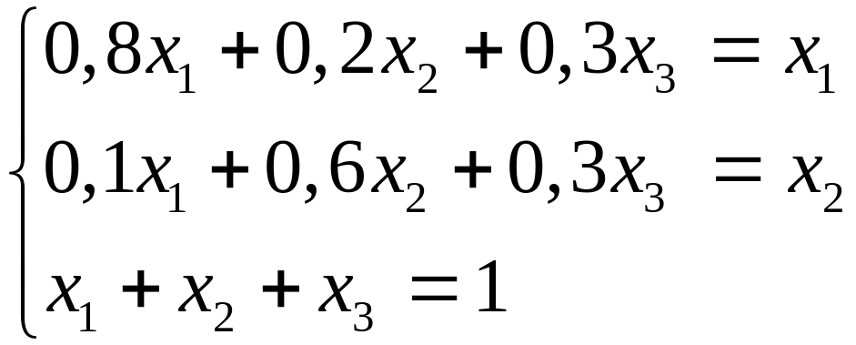.
 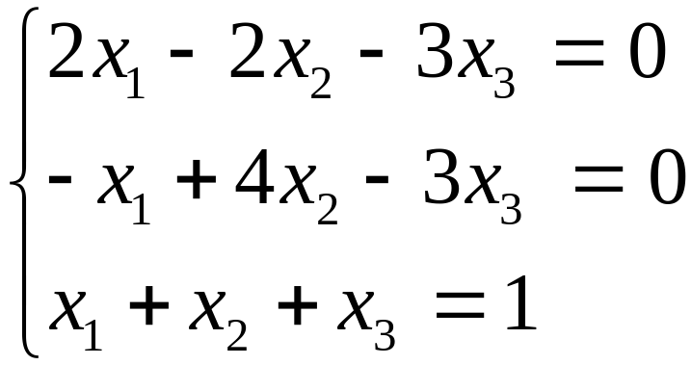  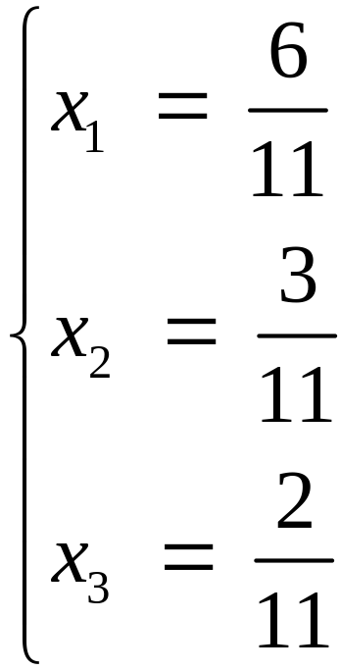

Vậy, trong một tương lai đủ xa, phân bố nghề nghiệp của dân làng X theo 3 nghề A, B, C là 6/11 ; 3/11 và 2/11.
17. Giải bài toán quy hoạch động sau:
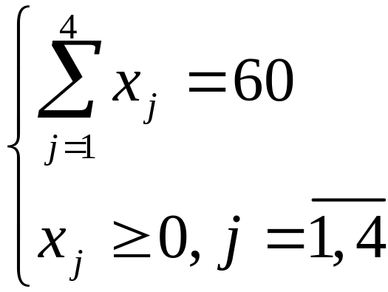

 | 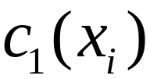 | 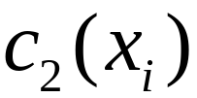 | 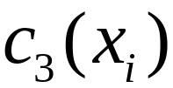 | 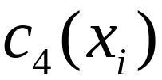
0 | 0 | 0 | 0 | 0
15 | 16 | 30 | 24 | 18
30 | 46 | 36 | 40 | 62
45 | 62 | 54 | 50 | 64
60 | 80 | 74 | 90 | 78

Giải. Áp dụng công thức
F_{k}(a) =  với F₀ = 0; a biến đổi từ 0, 15, 30, 45, 60;
k biến đổi từ 1, 2, 3, 4.
- Với k = 1: F₁(0) = C₁(0) = 0; F₁(15) = C₁(15) = 16;
F₁(30) = C₁(30) = 46; F₁(45) = C₁(45) = 62; F₁(60) = C₁(60) = 80;
- Với k = 2:
F₂(15) = max{C₂(0) + F₁(15), C₂(15) + F₁(0)} = max{0 + 15, 30 + 0} = 30;
F₂(30) = max{C₂(0) + F₁(30), C₂(15) + F₁(15), C₂(30) + F₁(0) } = max{0 + 46, 30 + 16, 36 + 0} = 46;
F₂(45) = max{C₂(0) + F₁(45), C₂(15) + F₁(30), C₂(30) + F₁(15), C₂(45) + F₁(0) } = max{0 + 62, 30 + 46, 36 + 16, 54 + 0} = 76;
F₂(60) = max{C₂(0) + F₁(60), C₂(15) + F₁(45), C₂(30) + F₁(30), C₂(45) + F₁(15), C₂(60) + F₁(0) } = max{0 + 80, 30 + 62, 36 + 46, 54 + 16, 74 + 0} = 92;
- Với k = 3:
F₃(15) = 30; F₃(30) = 54; F₃(45) = 76; F₃(60) = 100;
- Với k = 4: F₄(60) = 106. Suy ra, Max F(x) = F₄(60) = 106 với x₁ = 0, x₂ = 15, x₃ = 15, x₄ = 30.
18. Một công ty có 6 máy cần phân phối cho 3 cơ sở sản xuất. Biết rằng, nếu phân phối x_{i} máy cho cơ sở thứ i, 1 ≤ i ≤ 3, thì tiền lãi thu được là C_{i}(x_{i}) được cho trong bảng sau:

x_{i} | C₁(x_{i}) | C₂(x_{i}) | C₃(x_{i})
1 | 6 | 8 | 4
2 | 14 | 18 | 28
3 | 15 | 20 | 28
4 | 16 | 21 | 29
5 | 18 | 22 | 30
6 | 24 | 28 | 30

Sử dụng phương pháp qui hoạch động để tìm phương án phân phối máy cho các cơ sở sản xuất sao cho tổng số tiền lãi công ty thu được lớn nhất ?
Giải.
Mô hình toán học của bài toán
f(x) = C₁(x₁) + C₂(x₂) + C₃(x₃) → max
với điều kiện 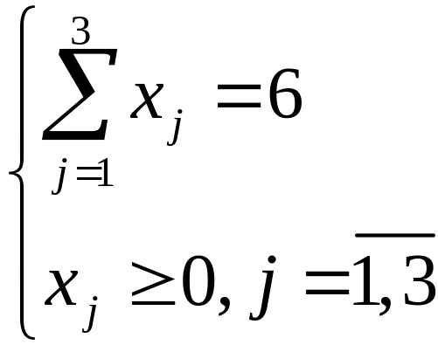
Xét họ các bài toán
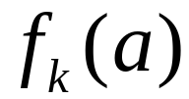 = 
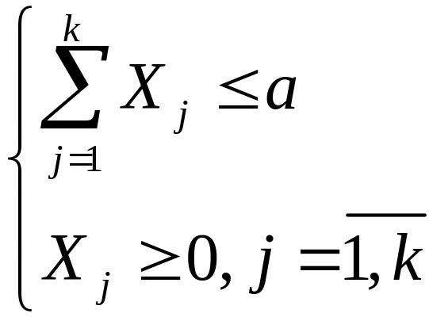 với 1 ≤ k ≤ 3, 0 ≤ a ≤ 6

Kết quả tối ưu của bài toán đã cho là f₃(6).

Áp dụng công thức
F_{k}(a) = 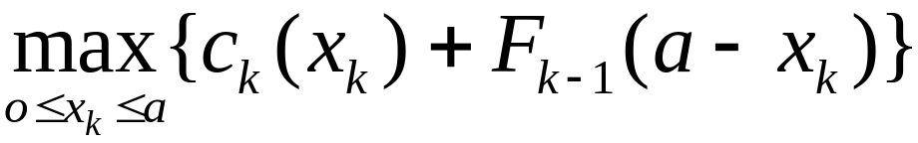 với a = 0, 1, 2, 3, 4, 5, 6; k = 1, 2, 3.

- Với k = 1:
F₁(0) = C₁(0) = 0; F₁(1) = C₁(1) = 6;
F₁(2) = C₁(2) = 14;
F₁(3) = C₁(3) = 15; F₁(4) = C₁(4) = 16;
F₁(5) = C₁(5) = 18; F₁(6) = C₁(6) = 24;
- Với k = 2:
F₂(0) = 0;
F₂(1) = max{C₂(0) + F₁(1), C₂(1) + F₁(0)} = max{0 + 6, 8 + 0} = 8;
F₂(2) = max{C₂(0) + F₁(2), C₂(1) + F₁(1), C₂(2) + F₁(0) } = max{0 + 14, 8 + 6, 18 + 0} = 18;
F₂(3) = max{C₂(0) + F₁(3), C₂(1) + F₁(2), C₂(2) + F₁(1), C₂(3) + F₁(0) } = max{0 + 15, 8 + 14, 18 + 6, 20 + 0} = 24;
F₂(4) = max{C₂(0) + F₁(4), C₂(1) + F₁(3), C₂(2) + F₁(2), C₂(3) + F₁(1), C₂(4) + F₁(0) } = max{0 + 16, 8 + 15, 18 + 14, 20 + 6, 21 + 0} = 32;
F₂(5) = max{C₂(0) + F₁(5), C₂(1) + F₁(4), C₂(2) + F₁(3), C₂(3) + F₁(2), C₂(4) + F₁(1), C₂(5) + F₁(0) } = max{0 + 18, 8 + 16, 18 + 15, 20 + 14, 21 + 6, 22 + 0} = 34;
F₂(6) = max{C₂(0) + F₁(6), C₂(1) + F₁(5), C₂(2) + F₁(4), C₂(3) + F₁(3), C₂(4) + F₁(2), C₂(5) + F₁(1), C₂(6) + F₁(0) } = max{0 + 24, 8 + 18, 18 + 16, 20 + 15, 21 + 14. 22 + 6, 28 + 0} = 35;
- Với k = 3:
F₃(6) = max{C₃(0) + F₂(6), C₃(1) + F₂(5), C₃(2) + F₂(4), C₃(3) + F₂(3), C₃(4) + F₂(2), C₃(5) + F₂(1), C₃(6) + F₂(0) } = max{0 + 35, 4 + 34, 28 + 32, 28 + 24, 29 + 18. 30 + 8, 30 + 0} = 60;

⇒ Tổng số tiền lãi lớn nhất công ty thu được là 60 tương ứng cách phân phối máy cho các cơ sở sản xuất là: x₁ = 2; x₂ = 2; x₃ = 2

